Braas 7Grad Harzer Pf. F+ ClassMATT Klassisch-rot Ganzer Normalstein 1/1

BMI Deutschland BRAAS

Eigenschaften

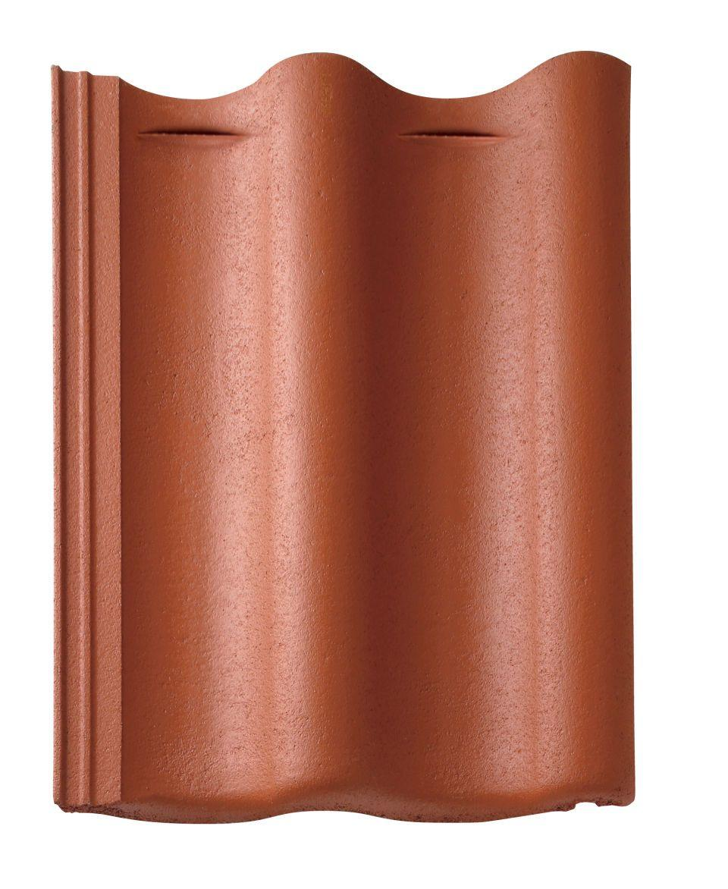

GTIN:

4015506313802

HAN:

06530165

Falzausbildung

Längsfalz hoch liegend

Farbton

rot

Form

symmetrischer Mittelwulst

Format

Ganzer Stein

Breite (mm)

365,00

Länge (mm)

480,00

Kantenausführung

abgerundet

Deckbreite (mm)

330,00

Decklänge (mm)

365,00 - 375,00

Regeldachneigung (Grad)

22,00

Farbtonbezeichnung Hersteller

Klassisch-rot